（様式第６号・Ａ４）
業務実施体制調書

商号又は名称

１ 業務総括責任者
配置予定者の氏名
取得資格の名称
実務経験 | 施設の名称
 | 当該施設の  施設概要 | 処理方式
 |  | 施設規模 | ㎥/日
 | 当該施設の運転管理業務に  従事した期間 |  | （業務総括責任者） 年 月 ～ 年 月
 |  |  | （業務副総括責任者） 年 月 ～ 年 月
※１ 実務経験が複数施設に渡る場合は、適宜、表を追加すること。
※２ 上記に記載した資格の認定証（写し）を添付すること。

２ 業務副総括責任者
配置予定者の氏名
取得資格の名称
実務経験 | 施設の名称
 | 当該施設の  施設概要 | 処理方式
 |  | 施設規模 | ㎥/日
 | 当該施設の運転管理に従事した期間 |  | 年 月 ～ 年 月
※１ 実務経験が複数施設に渡る場合は、適宜、表を追加すること。
※２ 上記に記載した資格の認定証（写し）を添付すること。

３ 運転人員
職種・担当業務 | 人数 | 資格・実務経験
※１ 業務総括責任者及び業務副総括責任者以外の配置予定者全てについて記載すること。
※２ 担当業務については配属先（小野田水処理センター等）を含め可能な限り記載すること。
※３ 実務経験については内容及び経験年数を記載すること。
※４ 必要に応じて行数を増やして記載すること。

４ 運営体制図
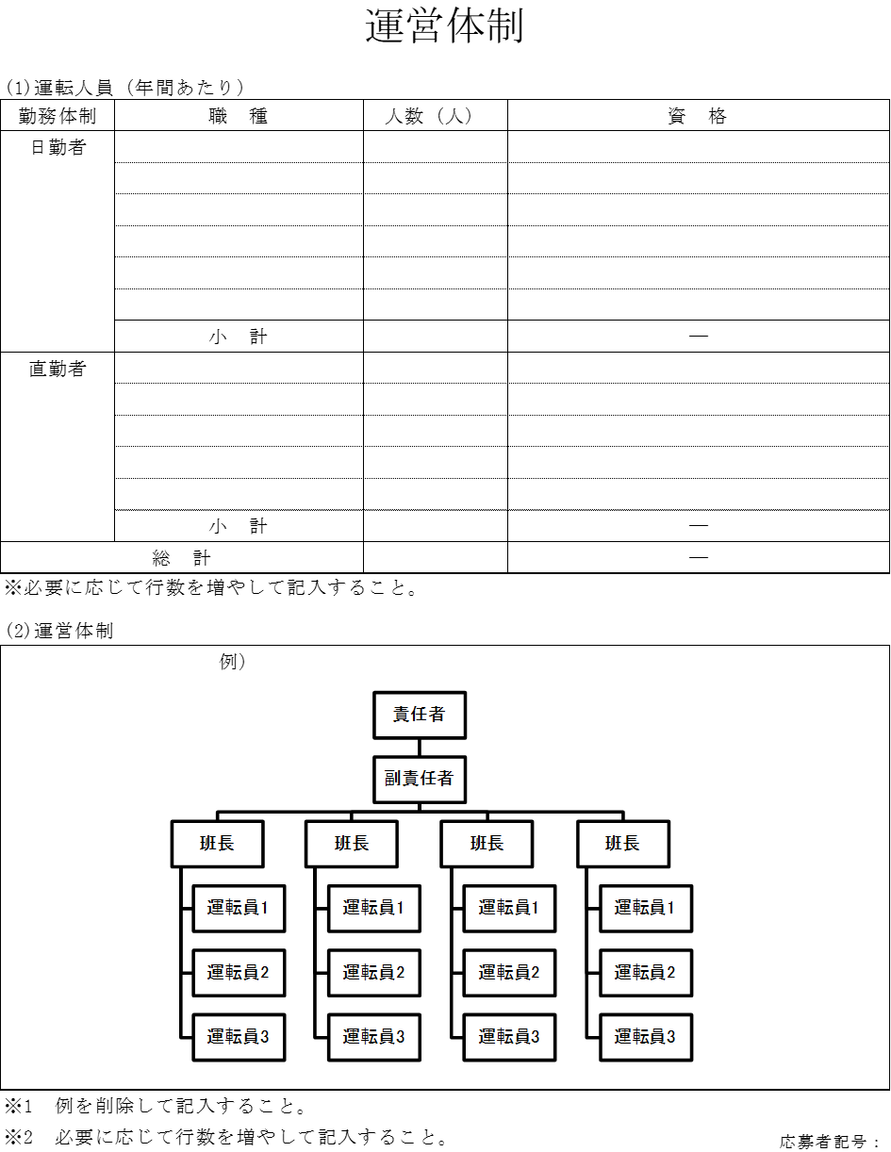

※１ 例）を削除して記入すること。

